KOMISE ROZHODČÍCH
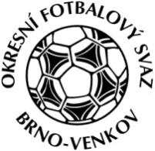
OFS BRNO – VENKOV
Vídeňská 9, 639 00 Brno
Předseda KR: Kundelius Ladislav
Email komise rozhodčích: kr.ofsbo@seznam.cz

ZÁPIS č. 8 z jednání KOMISE ROZHODČÍCH OFS BRNO-VENKOV konané dne 12. 4. 2018

Přítomni: Ladislav Kundelius, Miloš Toman, Jan Oujezdský, Simon Vejtasa, Ivan Vostrejž, Jan Vrbka

Omluveni:

Místo konání: hala “Morenda“, Vídeňská 9 – Brno
1. Úvod
Jednání komise zahájil a řídil předseda KR Ladislav Kundelius.

2. Rozhodnutí a průběh jednání KR:
KR provedla kontrolu došlé pošty: zápisy STK.
KR schválila obsazení utkání rozhodčími v termínu 14. – 15. 4. 2018 a 21. – 22. 4. 2018.
KR opětovně vyzývá všechny zájemce o vykonávání funkci R fotbalu, aby se přihlásili na tel.: 602 773 621 nebo na e- mail: kr.ofsbo@seznam.cz.
KR upozorňuje na objížďku na trase Moutnice-Těšany.
KR oznamuje, že R JmKFS Janík Dominik z důvodu působení a studia v Brně přestoupil z OFS Hodonín do OSF Brno-venkov.
Na KR se dostavil R Daňa Libor, který byl zařazen na listinu R OFS Brno-venkov.
KR oznamuje, že R, kteří budou navrženi na postup do soutěží JmKFS, absolvují fyzické testy FIFA v průběhu měsíce června. Přesný termín a místo bude včas upřesněno.

3. Ostatní
KR připomíná email pro veškerou komunikaci s komisí (včetně omluv): kr.ofsbo@seznam.cz
Příští jednání KR se bude konat ve čtvrtek 26. 4. 2018 od 16:00 hodin, zasedací místnosti OFS Brno – venkov, hala “Morenda“, ul. Vídeňská 9, Brno
Jednání KR skončilo v 19:30 hod.

V Brně dne 12. 4. 2018

Zapsal: 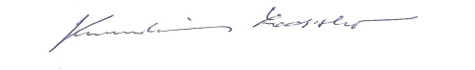

Jan Oujezdský Ladislav Kundelius
člen KR OFS Brno-venkov předseda KR OFS Brno-venkov

